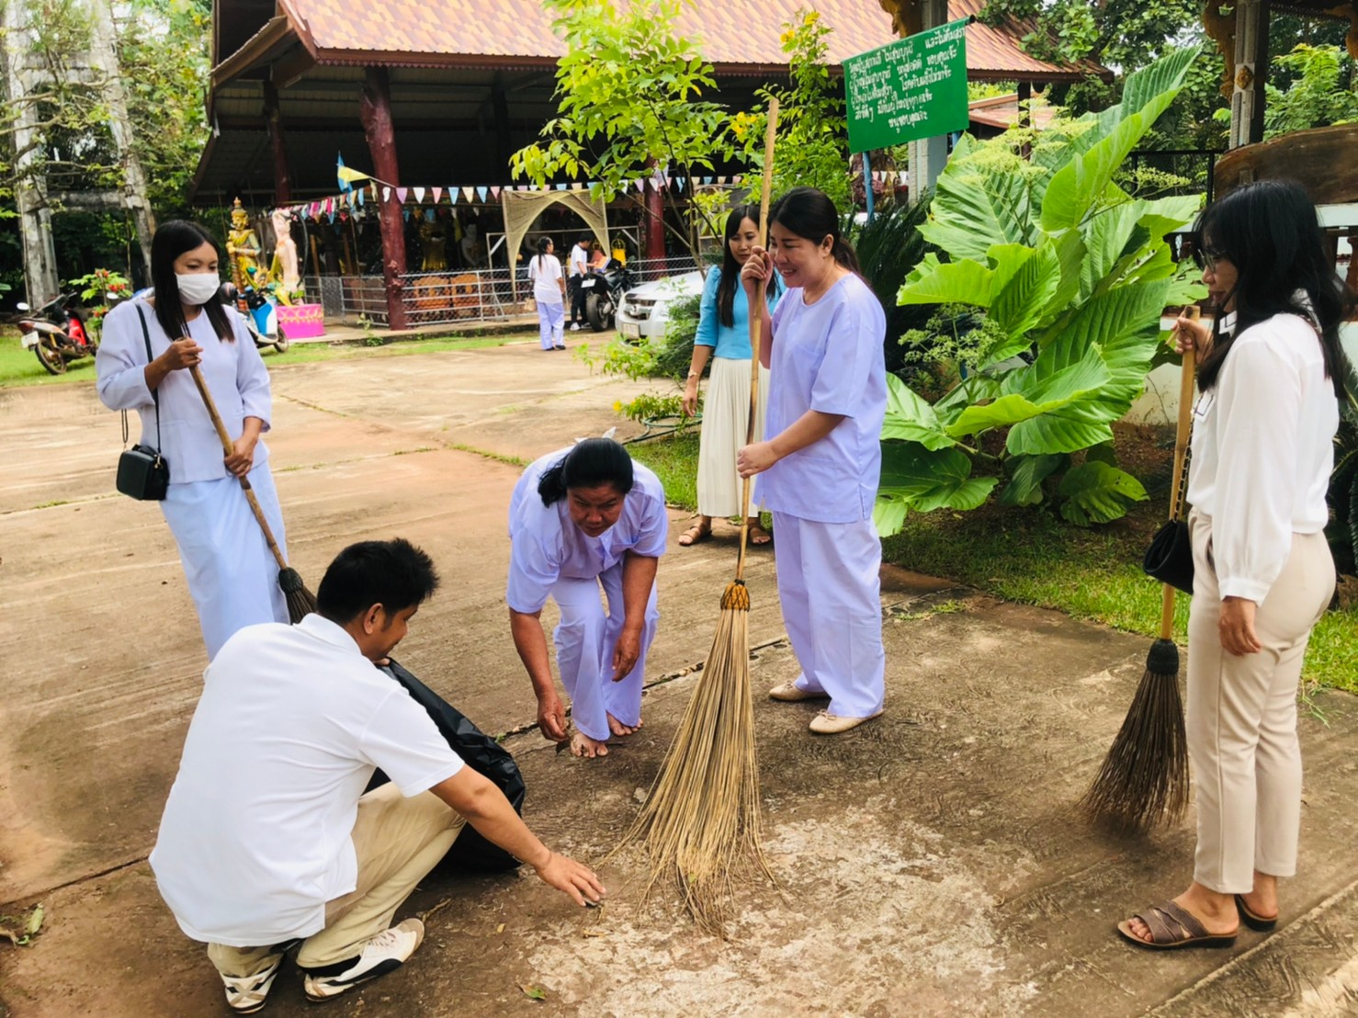

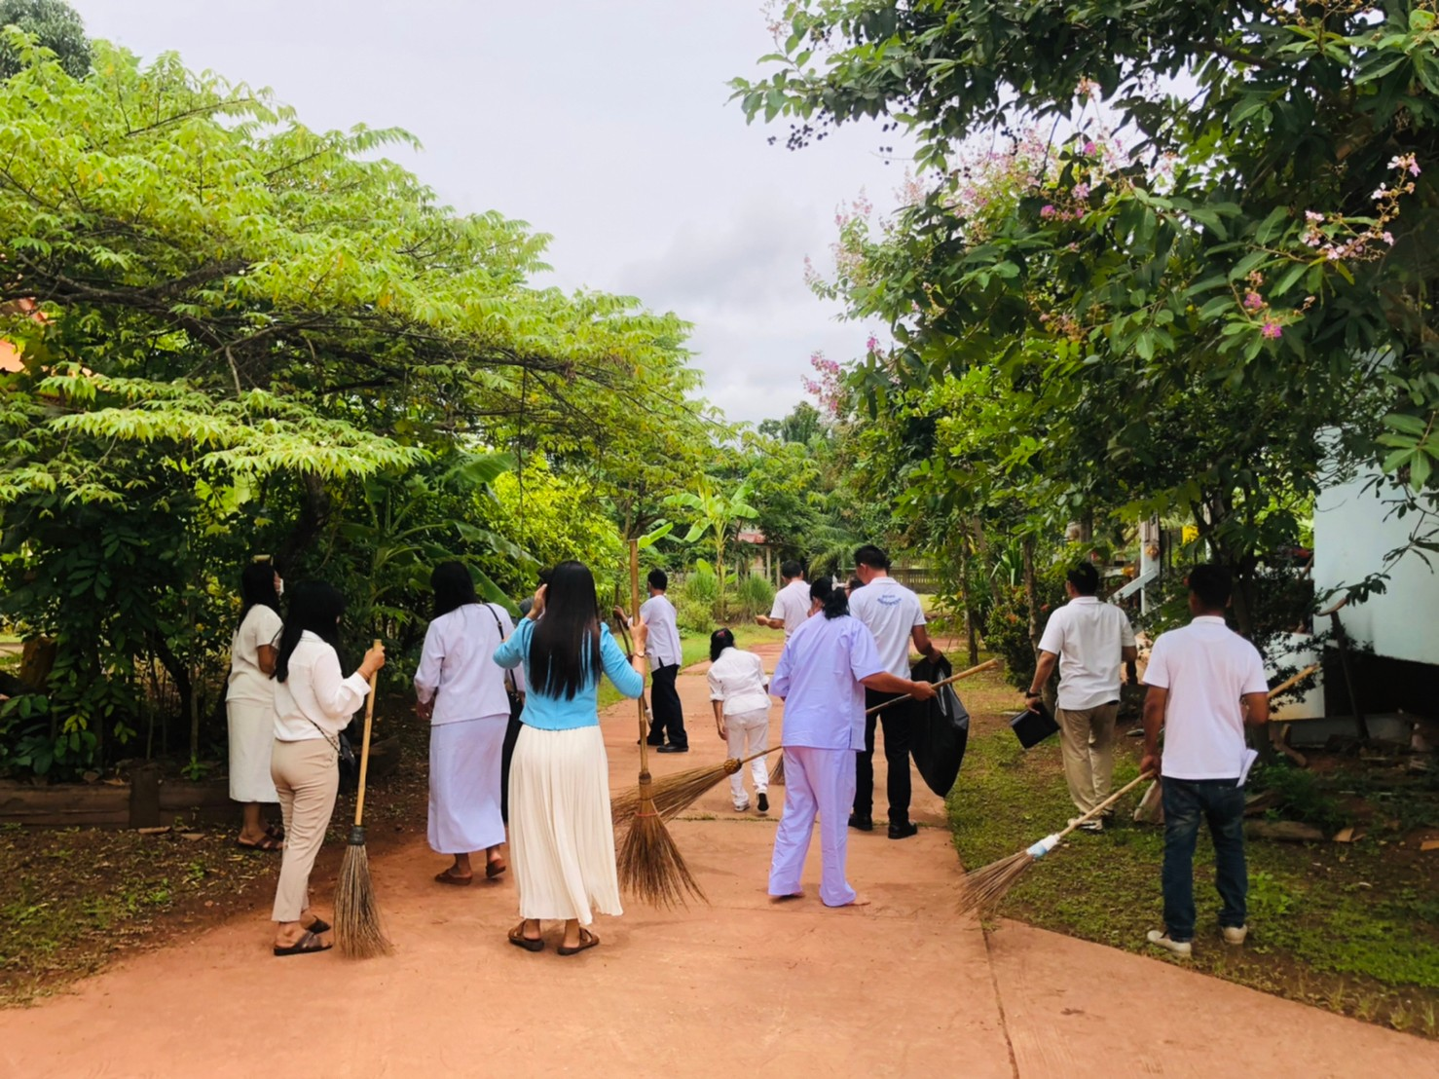

**รูปภาพ การอบรมตามโครงการอบรมคุณธรรมและจริยธรรมของผู้บริหาร สมาชิกสภา**

**พนักงานส่วนตำบล พนักงานจ้าง ฯ ประจำปีงบประมาณ พ.ศ.2565**

**วันที่ 11 เดือน สิงหาคม พ.ศ. 2565**

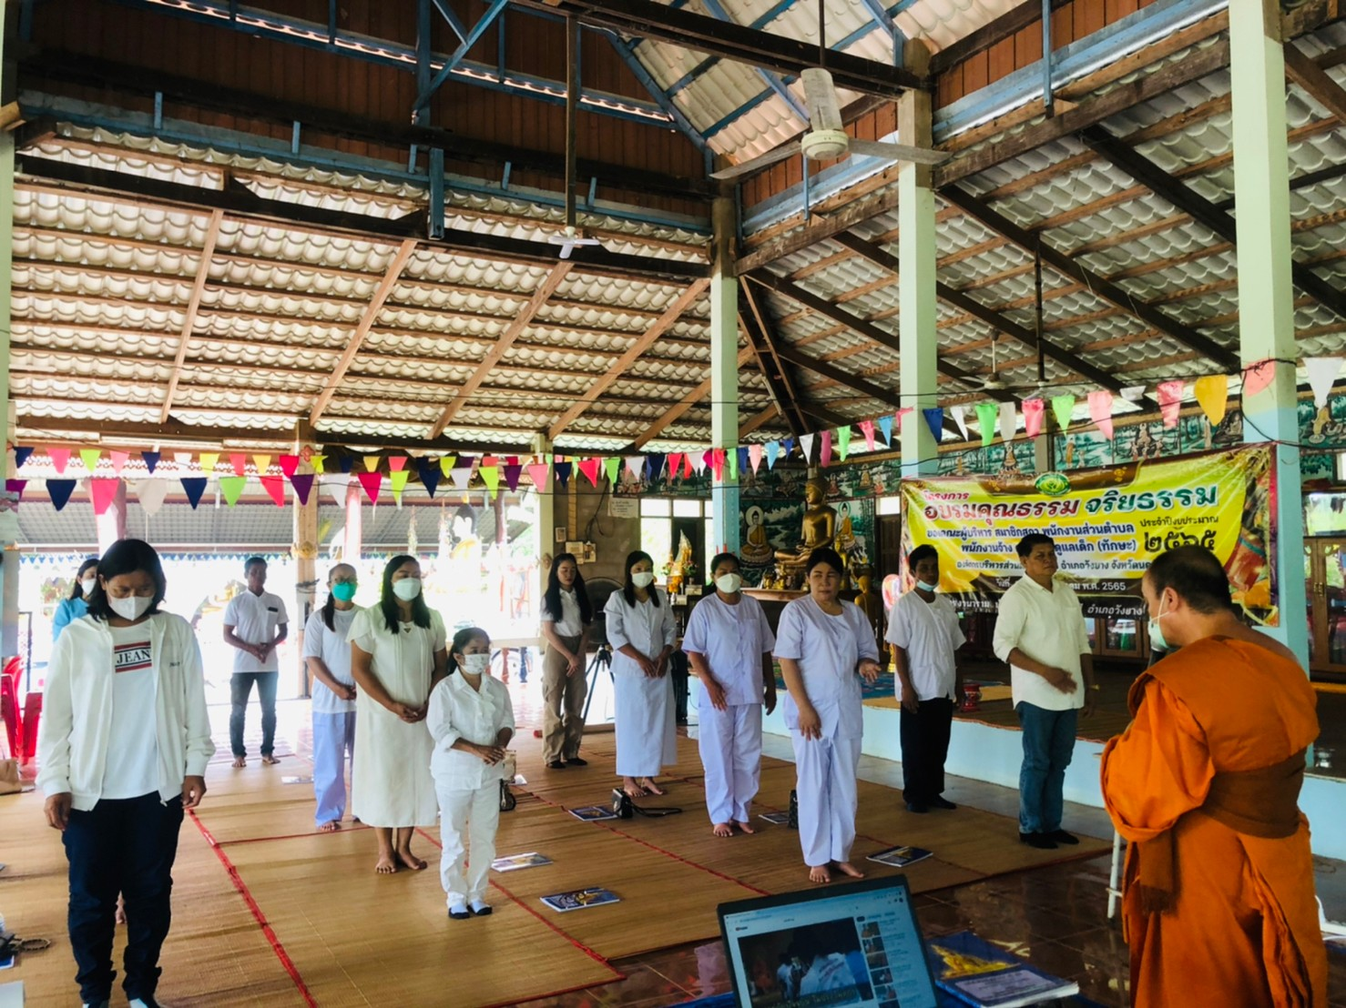

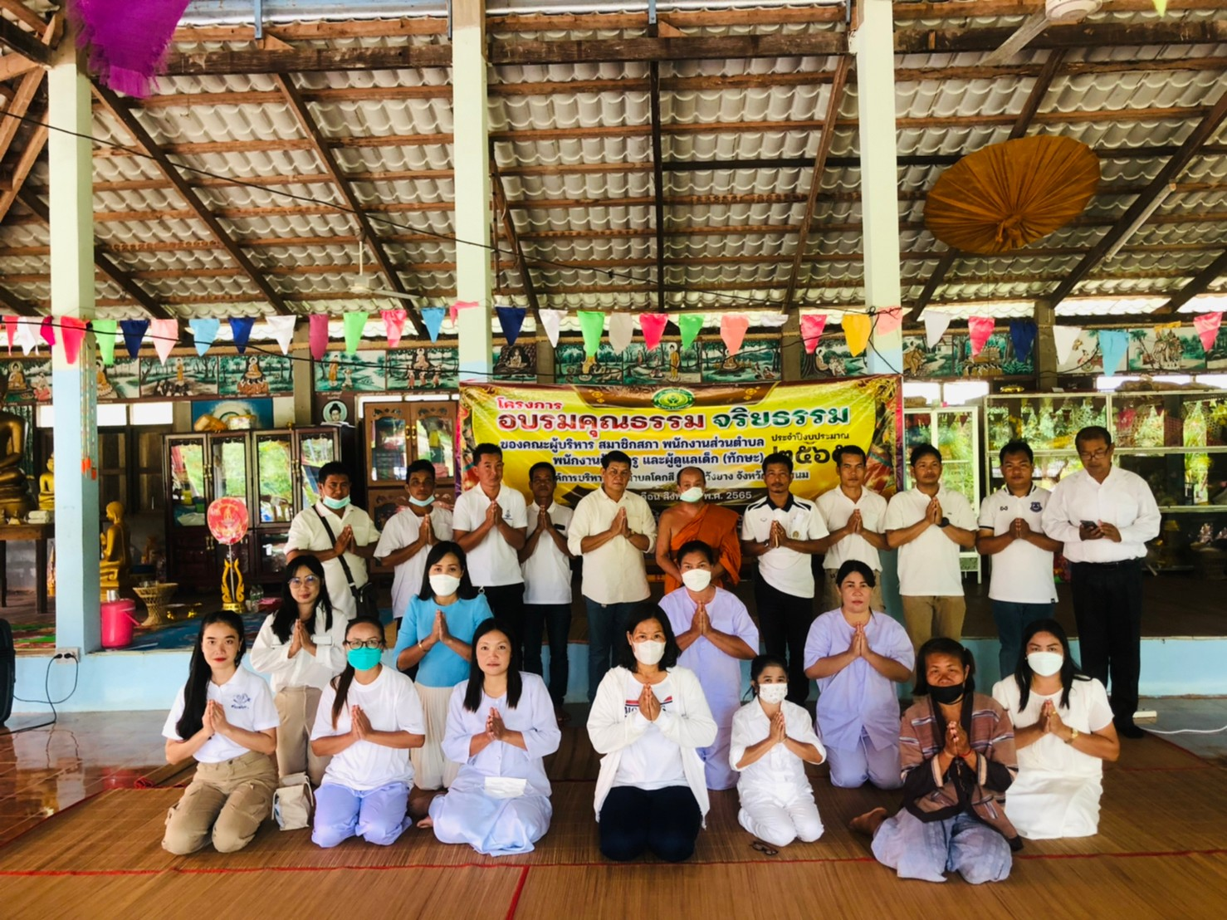

**รูปภาพ การอบรมตามโครงการอบรมคุณธรรมและจริยธรรมของผู้บริหาร สมาชิกสภา**

**พนักงานส่วนตำบล พนักงานจ้าง ฯ ประจำปีงบประมาณ พ.ศ.2565**

**วันที่ 11 เดือน สิงหาคม พ.ศ. 2565**

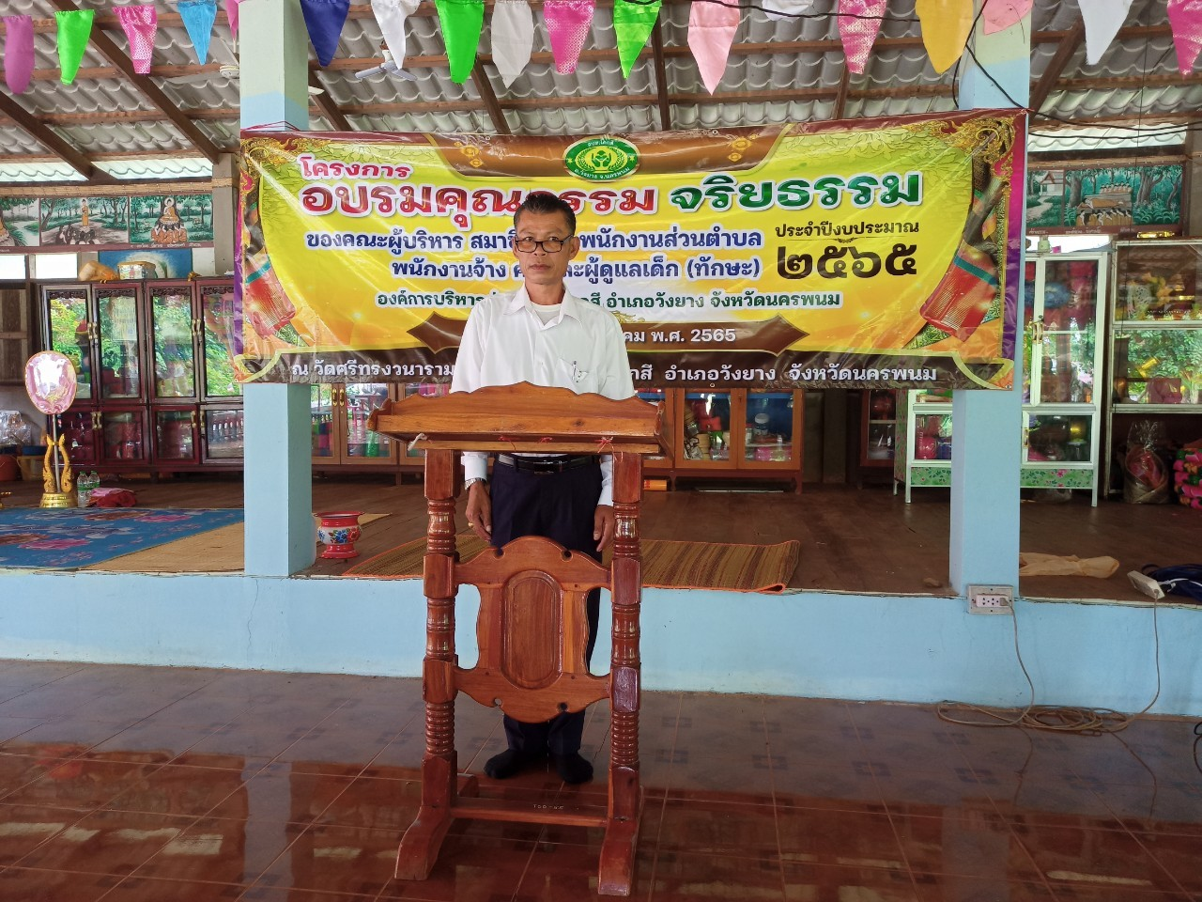

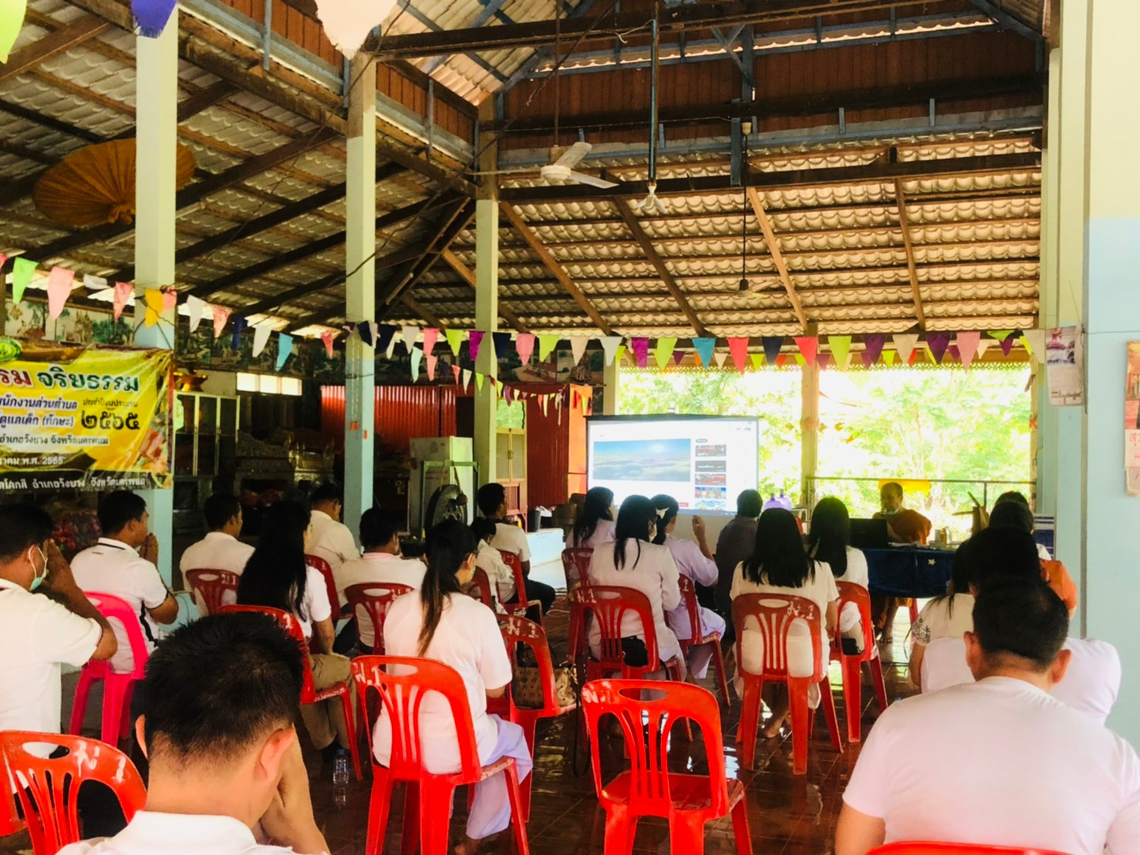

**รูปภาพ การอบรมตามโครงการอบรมคุณธรรมและจริยธรรมของผู้บริหาร สมาชิกสภา**

**พนักงานส่วนตำบล พนักงานจ้าง ฯ ประจำปีงบประมาณ พ.ศ.2565**

**วันที่ 11 เดือน สิงหาคม พ.ศ. 2565**

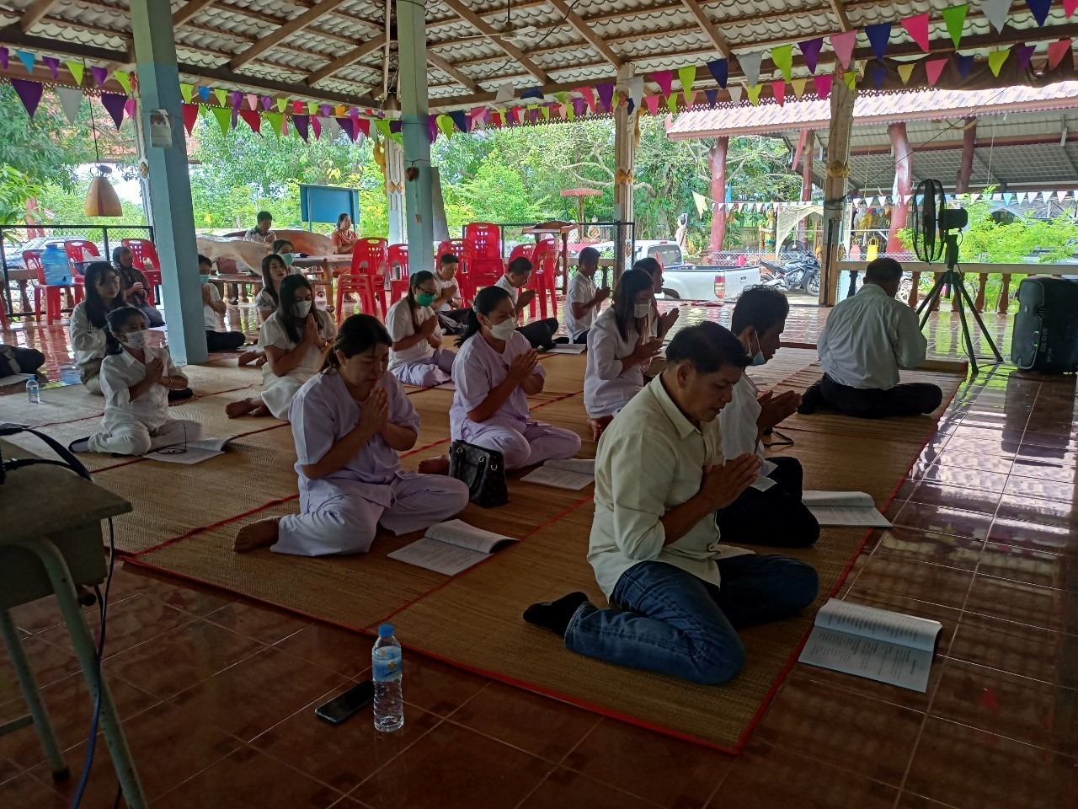

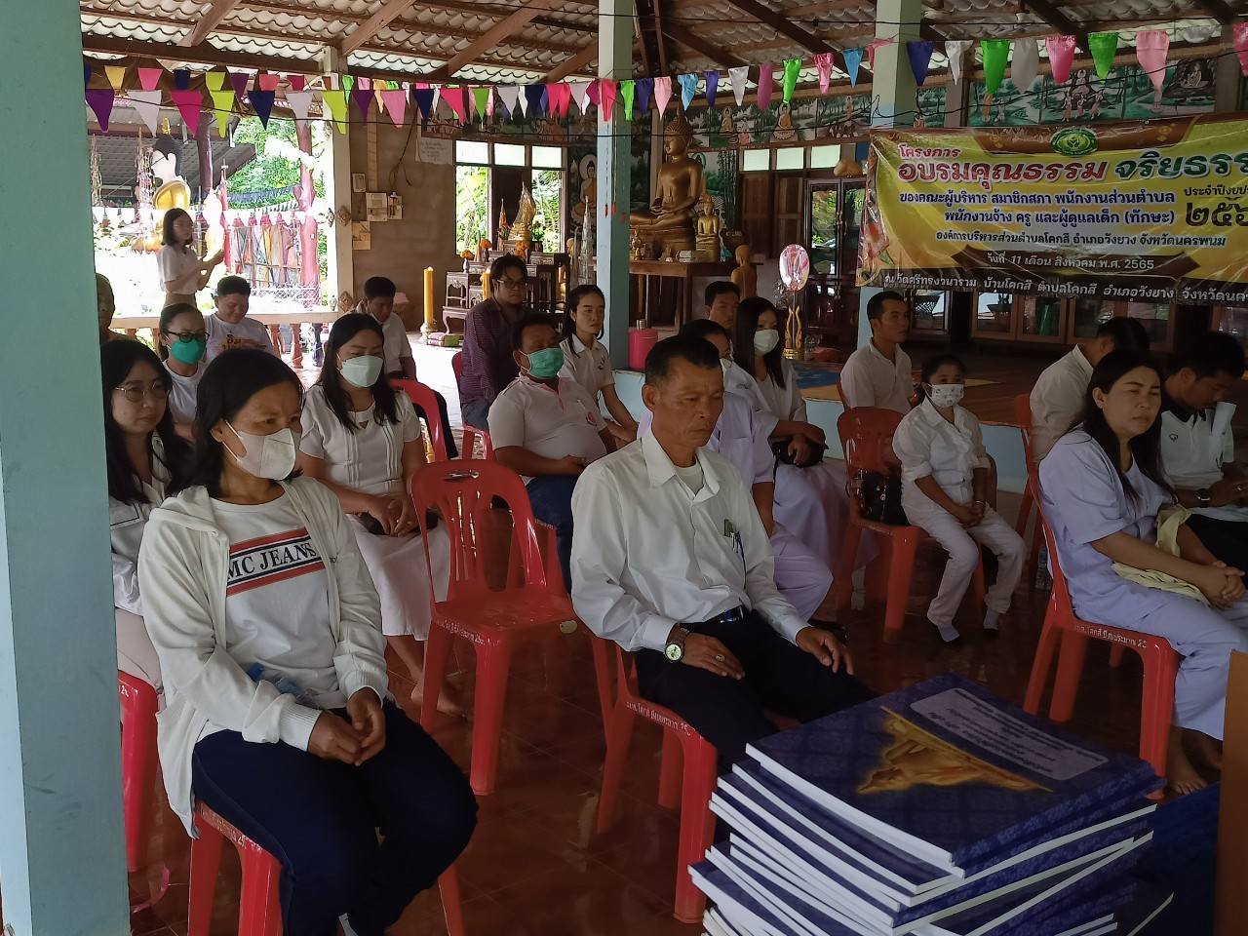

**รูปภาพ การอบรมตามโครงการอบรมคุณธรรมและจริยธรรมของผู้บริหาร สมาชิกสภา**

**พนักงานส่วนตำบล พนักงานจ้าง ฯ ประจำปีงบประมาณ พ.ศ.2565**

**วันที่ 11 เดือน สิงหาคม พ.ศ. 2565**

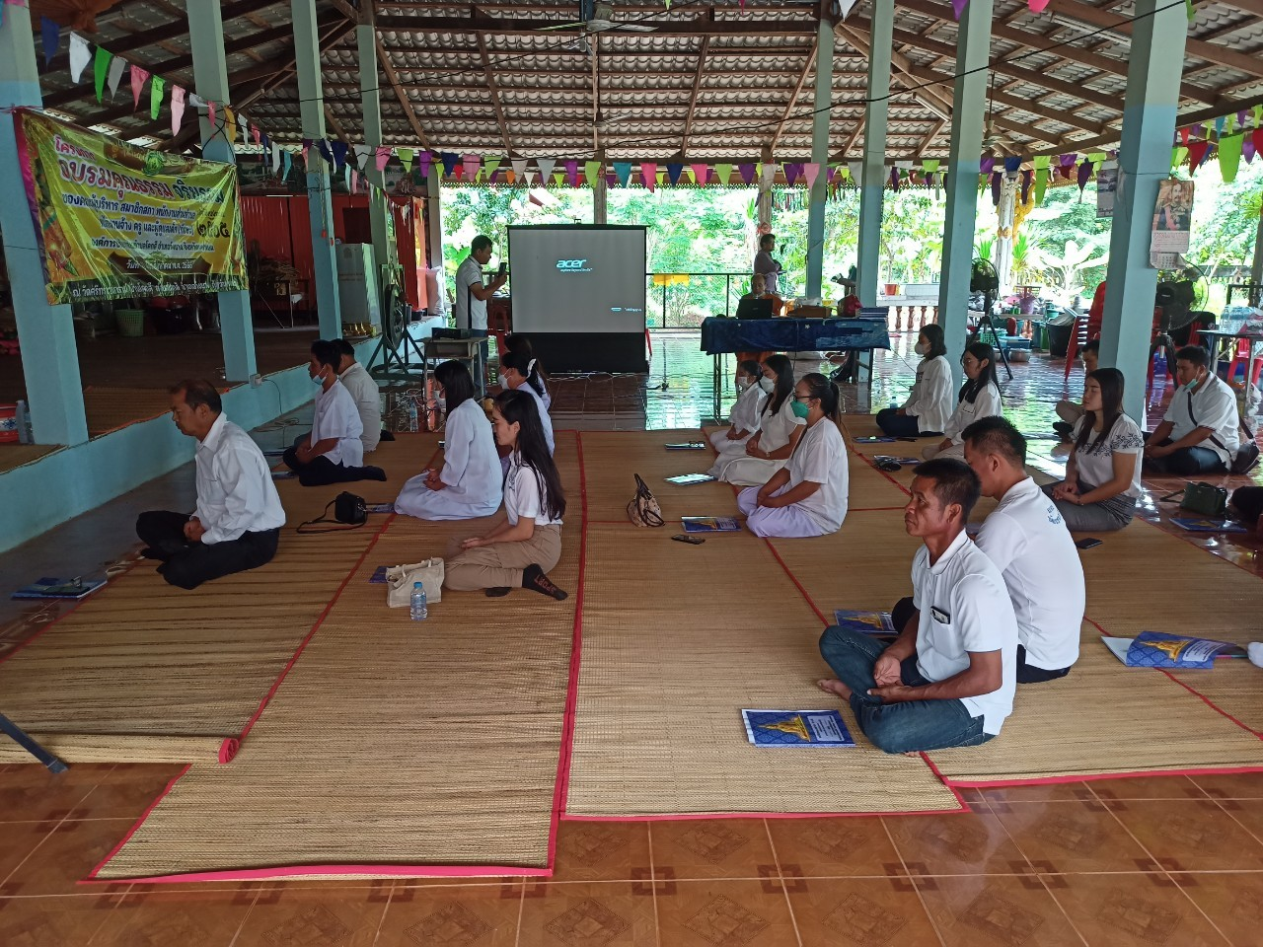

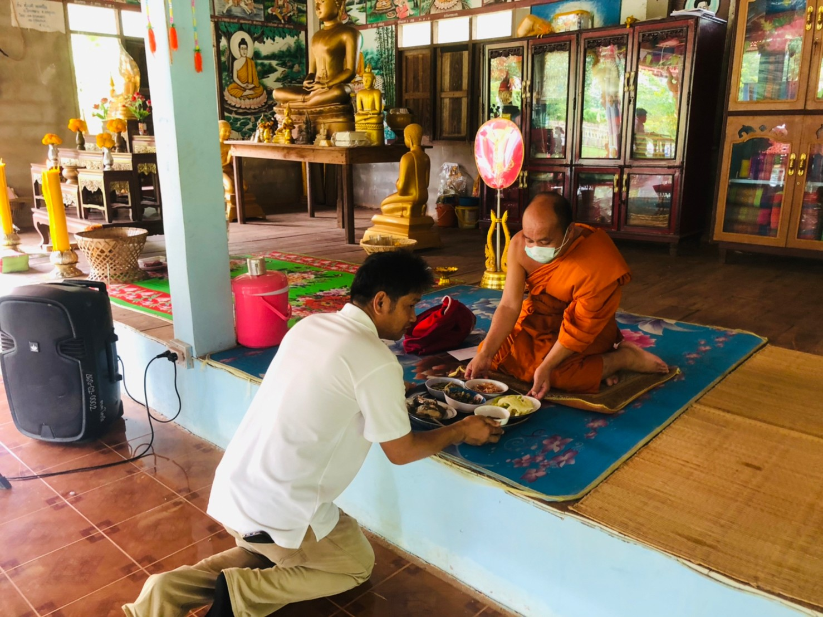

**รูปภาพ การอบรมตามโครงการอบรมคุณธรรมและจริยธรรมของผู้บริหาร สมาชิกสภา**

**พนักงานส่วนตำบล พนักงานจ้าง ฯ ประจำปีงบประมาณ พ.ศ.2565**

**วันที่ 11 เดือน สิงหาคม พ.ศ. 2565**